BIBLIOTECA COMUNALE DI BUGGIANO
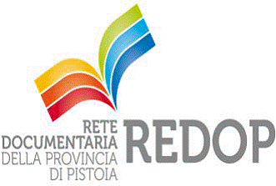
Corsi di information literacy

La Biblioteca comunale di Buggiano organizza, nell’ambito di un programma della Redop, i seguenti corsi aperti a tutti:
L’ABC DEL PC (PRIMA ALFABETIZZAZIONE)
Sabato 9 gennaio 2016 – ore 14-15.30

COME SI FA UNA RICERCA SU GOOGLE
Sabato 9 gennaio 2016 – ore 15.30-17.00

COMUNICARE VIA TWITTER
Sabato 16 gennaio 2016 – ore 14.00-15.30

IL SOCIAL NETWORK GOOGLE +
Sabato 16 gennaio 2016 – ore 15.30-17.00

I CORSI SONO GRATUITI E SI TERRANNO NELLA SEDE DELLA BIBLIOTECA

GLI INTERESSATI SONO TENUTI A FARE UNA PREISCRIZIONE RIVOLGENDOSI AL PERSONALE DELLA BIBLIOTECA

